1. Функции локальных систем автоматизации технологических процессов. Автоматический контроль и сигнализация.
2. Автоматизировать технологическую схему.
Примером безотходной абсорбционно-десорбционной циклической схемы может служить поглощение диоксида углерода из отходящих газов растворами моноэтаноламина с последующей регенерацией поглотителя при десорбции СО₂. На рис. приведена схема абсорбции СО₂ в пенных абсорберах; десорбция СО₂ проводится также при пенном режиме. Установка безотходна, так как чистый диоксид углерода после сжижения передается потребителю в виде товарного продукта.
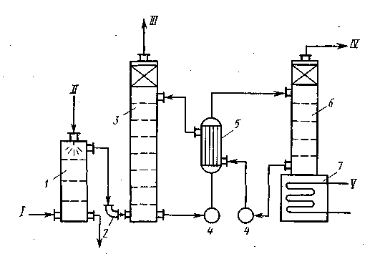
Рис.. Схема абсорбционной очистки газов от СО₂ с получением товарного диоксида углерода:
1 — холодильник; 2 — воздуходувка; 3 — пенный абсорбер; 4-— насос; 5 - теплообменник; 6 — пенный десорбер; 7 — кипятильник десорбера; I — газ на очистку; II — вода; III — очищенный газ; IV — диоксид углерода потребителю; V—пар
1. Функции локальных систем автоматизации технологических процессов. Автоматическое регулирование.
2. Автоматизировать технологическую схему.
Адсорбцию газовых примесей обычно ведут в полочных реакторах периодического действия без теплообменных устройств; адсорбент расположен на полках реактора. Когда необходим теплообмен (например, требуется получить при регенерации десорбат в концентрированном виде), используют адсорберы с встроенными теплообменными элементами или выполняют реактор в виде трубчатых теплообменников; адсорбент засыпан в трубки, а в межтрубном пространстве циркулирует теплоноситель.
Очищаемый газ проходит адсорбер со скоростью 0,05—0,3 м/с. После очистки адсорбер переключается на регенерацию. Адсорбционная установка, состоящая из нескольких реакторов, работает в целом непрерывно, так как одновременно одни реакторы находятся на стадии очистки, а другие — на стадиях регенерации, охлаждения и др. (рис.). Регенерацию проводят нагреванием, например выжиганием органических веществ, пропусканием острого или перегретого пара, воздуха, инертного газа (азота). Иногда адсорбент, потерявший активность (экранированный пылью, смолой), полностью заменяют
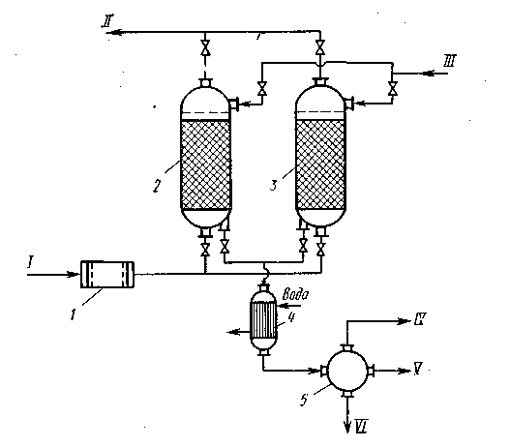
Рис. . Схема адсорбционной газоочистной установки:
1 — фильтр; 2, 3 — адсорберы; 4 — конденсатор; 5 — сепаратор; I — очищаемый газ; II — очищенный газ; III — водяной пар; IV — неконденсируемые пары; V — сконденсированный адсорбтив в хранилище; VI — водный конденсат
1. Функции локальных систем автоматизации технологических процессов. Автоматический пуск и остановка, автоматическая защита
2. Автоматизировать технологическую схему.
Схема каталитического окисления H₂S во взвешенном слое высокопрочного активного угля приведена на рис.. Окисление H2S происходит по реакции
H₂S + 1/₂O₂ = Н₂О + S
Активаторами этой каталитической реакции служат водяной пар и аммиак, добавляемый к очищаемому газу в количестве ~0,2г/м³.

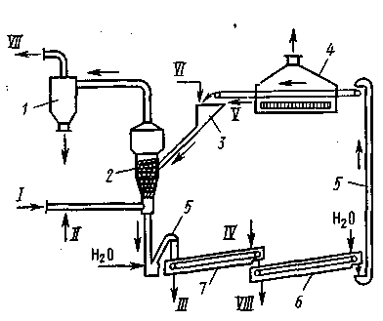

Рис. . Схема каталитической очистки газа от сероводорода во взвешенном слое активного угля:
1 — циклон-пылеуловитель; 2 — реактор со взвешенным слоем; 3 — бункер с питателем; 4 — сушильная камера; 5 — элеватор; 6 — реактор промывки катализатора (шнек); 7 — реактор экстракции серы (шнек-растворитель); I — газ на очистку; II — воздух с добавкой NН₃; III — раствор (NH₄)₂S_{n} на регенерацию; IV — раствор (NH₄)₂S; V — регенерированный уголь; VI — свежий активный уголь; VII — очищенный газ; VIII — промывные воды
Активность катализатора снижается по мере заполнения его пор серой и когда масса S достигает 70—80% от массы угля, катализатор регенерируют промывкой раствором (NH₄)₂S. Промывной раствор полисульфида аммония разлагают острым паром с получением жидкой серы.
Представляет большой интерес очистка дымовых газов ТЭЦ или других отходящих газов, содержащих SO₂ (концентрацией 1—2% SO₂), во взвешенном слое высокопрочного активного угля с получением в качестве товарного продукта серной кислоты и серы.
1. Измерение температуры. Термометры расширения
2. Автоматизировать технологическую схему.
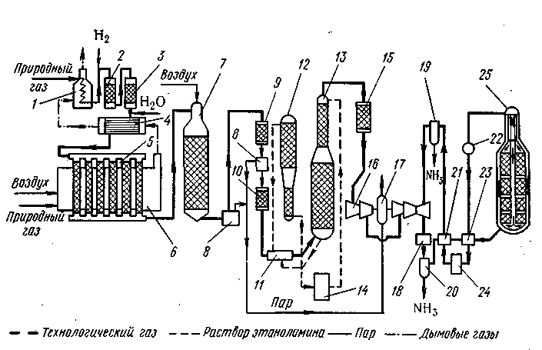
Рис. Принципиальная схема синтеза аммиака под средним давлением:
1 — подогреватель природного газа; 2 — реактор гидрирования органической серы; 3 — адсорбер сероводорода; 4 — теплообменник; 5 — трубчатая печь — конвертор метана; 6 — топка; 7 — шахтный конвертор метана; 8 — паровой котел; 9 — конвертор СО I ступени; 10 — конвертор СО II ступени; 11 — теплообменник; 12 — регенератор СО₂; 13 — абсорбер СО₂ 14 — воздушный холодильник; 15 — метанатор; 16 — турбокомпрессор с газовой турбиной; 17 — паровая турбина; 18 — аммиачный холодильник; 19 — первичный сепаратор; 20 — вторичный сепаратор; 21 — холодильный теплообменник; 22 — водоподогреватель паровых котлов; 23 — «горячий» теплообменник; 24 — воздушный холодильник; 25 — полочная колонна синтеза
На рис. приведена схема агрегата мощностью 1360 т/сут, включающая двухступенчатую паровоздушную конверсию метана, высокотемпературную конверсию СО, моноэтаноламиновую очистку от СО₂, окончательную очистку от СО и и СО₂ каталитическим гидрированием (метанирование)и синтез аммиака.
Природный газ под давлением 4 МПа после очистки от серосодержащих соединений смешивается с паром в соотношении 3,7:1, подогревается в теплообменнике отходящими газами и поступает в трубчатый конвертор с топкой, в которой сжигается природный газ. Конверсия метана с водяным паром до образования оксида углерода протекает на никелевом катализаторе при 800—850°С. Содержание метана в газе после первой ступени конверсии составляет 9—10%. Далее газ смешивается с воздухом и поступает в шахтный конвертор, где происходит конверсия остаточного метана кислородом воздуха при 900—1000°С и соотношение пар : газ=0,8 : 1. Из шахтного конвертора газ направляется в котел-утилизатор, где получают пар высоких параметров (10 МПа, 480°С), направляемый в газовые турбины центробежных компрессоров. Из котла-утилизатора газ поступает на двухступенчатую конверсию оксида углерода. Конверсия осуществляется вначале в конверторе I ступени на среднетемпературном железохромовом катализаторе при 430—470°С, затем в конверторе II ступени на низкотемпературном цинкхромомедном катализаторе при 200—260°С. Между первой и второй ступенями конверсии устанавливают котел-утилизатор. Теплота газовой смеси, выходящей из II ступени конвертора СО, используется для регенерации мо-ноэтаноламинового раствора, выходящего из скруббера очистки газа от СО₂.
Далее газ поступает на очистку от СО₂ в скруббер, орошаемый холодным раствором моноэтаноламина, где при 30—40°С происходит очистка газа от СО₂. На выходе из абсорбера газ содержит примеси кислородсодержащих ядов (СО до 0,3%, СО₂ 30— 40 см³/м³), которые гидрируют при 280—350°С в метанаторе на никелевом катализаторе.
1. Измерение температуры. Манометрические термометры
2. Автоматизировать технологическую схему.
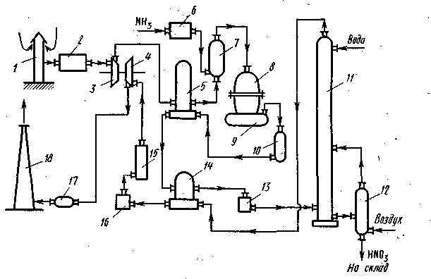
Рис. Принципиальная технологическая схема получения разбавленной азотной кислоты под повышенным давлением (0,73 МПа):
1 — воздухозаборная труба; 2 — воздухоочиститель; 3 — газовый компрессор; 4 — газовая турбина; 5 — воздухоподогреватель; 6 — испаритель аммиака; 7 — смеситель с фильтром; 8 — контактный аппарат; 9, 17 — котел-утилизатор; 10 — окислитель с фильтром; 11— абсорбционная колонна; 12 — отдувочная колонна; 13 — холодильник-конденсатор; 14 — подогреватель хвостовых газов; 15 — реактор каталитической очистки; 16 — камера сгорания; 18 — выхлопная труба
Атмосферный воздух после соответствующей очистки поступает в компрессор 3, приводимый в движение газовой турбиной 4. В компрессоре воздух сжимается до давления 0,73 МПа, нагреваясь при этом до 135 °С, и поступает далее в подогреватели воздуха 5, где его температура поднимается до 250°С за счет теплоты выходящих из окислителя 10 нитрозных газов. В смесителе 7 воздух смешивается с газообразным аммиаком, который поступает сюда из испарителя аммиака 6. Образовавшаяся аммиачно-воздушная смесь далее поступает в контактный аппарат 8, где при температуре около 900°С на Pt—Rh—Pd-катализаторе происходит окисление аммиака. Нитрозные газы, содержащие 9,0— 9,5% NO, поступают в котел-утилизатор 9, в котором происходит охлаждение до необходимой температуры .и образование пара. Далее газы поступают в окислитель 10, в котором окисляются до диоксида азота. Охлажденные в подогревателе воздуха 5, подогревателе хвостовых газов 13 и холодильнике-конденсаторе 12 до температуры около 45 °С нитрозные газы поступают в абсорбционную колонну 11, орошаемую противоточно водой. Поскольку абсорбция NO₂ водой экзотермична, абсорбционные тарелки снабжены змеевиковыми холодильниками, в которых циркулирует охлаждающая вода (на схеме не показано). Полученная азотная кислота самотеком поступает в отдувочную колонну 12, где с помощью горячего воздуха из готовой азотной кислоты происходит отдувка растворенных в ней нитрозных газов, которые подаются в абсорбционную колонну. Хвостовые газы, пройдя систему каталитической очистки от оксидов азота восстановлением их аммиаком до элементного азота, выбрасываются в атмосферу.
В установках такого типа степень превращения аммиака в азотную кислоту достигает 98—99%, а концентрация кислоты — 60—62%. Однако при окислении аммиака под давлением увеличиваются потери платинового катализатора. Поэтому применяют системы, в которых окисление аммиака производят при гораздо более низком давлении (~0,4 МПа), чем окисление оксида азота (до 1,2 МПа).
1. Измерение температуры. Электрические термометры сопротивления
2. Автоматизировать технологическую схему.
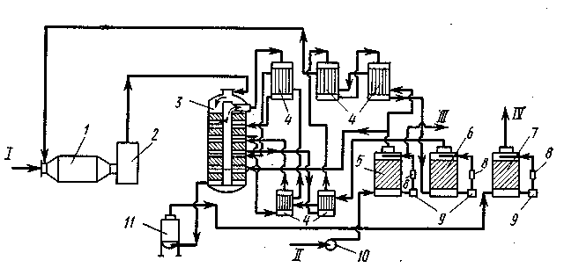
Рис. Схема производства серной кислоты из серы:
1 — печь сжигания; 2— паровой котел; 3-—контактный аппарат; 4 — теплообменник; 5 — сушильная башня; 6, 7—моногидратные абсорберы; 8 — холодильники кислоты; 9 — сборники кислоты; 10 — воздуходувка; 11 —экономайзер;
I — сера; II — воздух; III— кислота (купоросное масло на склад); IV — отходящий газ в атмосферу
На рис. представлена схема производства серной кислоты по способу двойного контактирования (ДК) из природной или газовой серы, не содержащей контактных ядов (соединений мышьяка, селена и др.).
Расплавленная и отфильтрованная от минеральных примесей сера сжигается в потоке предварительно высушенного воздуха. Полученный сернистый газ с массовой долей около 10% SO₂ с температурой свыше 1000 °С охлаждается в паровом котле до 420 °С и поступает в пятислойный контактный аппарат. В трех верхних слоях катализатора происходит окисление диоксида серы примерно на 60% в каждом и адиабатическое повышение температуры Охлаждением газа в теплообменниках между полками достигается ступенчатое приближение к оптимальной кривой. На выходе из третьего слоя достигается степень превращения SO₂ в SОз на 93— 95%, при этом адиабата приближается к равновесной кривой и скорость реакции сильно уменьшается. Поэтому в способе двойного контактирования (ДК) газ после третьего слоя поступает на абсорбцию, триоксид серы поглощается практически полностью; равновесие не лимитирует процесс; соотношение О₂: SO2 достигает 10 : 1 и в четвертом слое содержащийся в газе диоксид серы (около 0,5%) окисляется на 90—95%. На некоторых заводах ограничивались четырьмя слоями.
По схеме же, представленной на рис., газ после четвертого слоя охлаждается добавкой холодного воздуха, проходит еще пятый слой, после которого общая степень превращения составляет 99,5% или выше. Однако и такая степень превращения не полностью удовлетворяет современным требованиям по охране природы.
1. Измерение температуры. Термоэлектрические термометры
2. Автоматизировать технологическую схему.
В настоящее время наиболее распространены схемы с частичным выпариванием раствора за счет теплоты нейтрализации. Схема такой установки приведена на рис.
Основная масса воды испаряется в реакторе — нейтрализаторе ИТН (использование теплоты нейтрализации) 3, в котором используется теплота процесса нейтрализации. Раствор аммиачной селитры через донейтрализатор 4 поступает в комбинированный тарельчатый трубчатый выпарной аппарат 5, в котором получают плав, содержащий 99,8% NH₄NO₃. Соковый пар, образующийся в нейтрализаторе ИТН 3 и выходящий из выпарного аппарата 5, используется как греющий агент. Плав аммиачной селитры погружным насосом 6 подается на грануляцию в грануляционную башню 11. Башня представляет собой полый цилиндр высотой до 55 м, в верхней части которого происходит разбрызгивание плава с помощью акустических виброгрануляторов 10. Навстречу образовавшимся каплям падающим вниз, подается холодный воздух. Высота полета гранул (50 м) достаточна для полной кристаллизации селитры и остывания до 90— 100°С. Дальнейшее охлаждение гранул происходит в холодильнике кипящего слоя 13. Для предотвращения слеживания гранул аммиачной селитры при хранении их подвергают обработке поверхностно-активными веществами (ПАВ) во вращающемся барабане 15
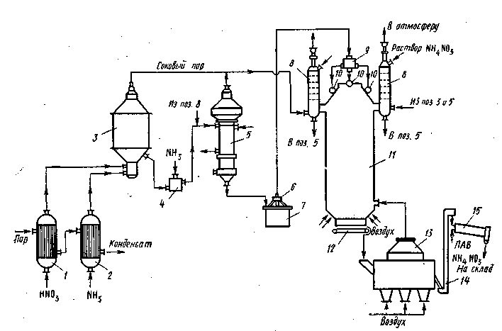
Рис. Технологическая схема производства аммиачной селитры:
1 — подогреватель азотной кислоты; 2 — подогреватель аммиака; 3 — нейтрализатор ИТН; 4 — донейтрализатор; 5 — выпарной аппарат; 6 — погружной насос; 7 — сборник плава селитры; 8 —промывная колонна; 9 — напорный сборник для плава; 10 — виброгрануляторы; 11 — грануляционная башня; 12 — транспортер; 13 — холодильник КС; 14 — элеватор; 15 — вращающийся барабан

1. Измерение давления
2. Автоматизировать технологическую схему.
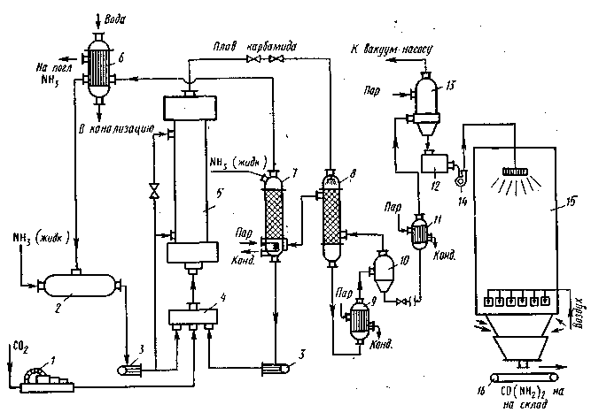
Рис. Упрощенная схема производства мочевины с жидкостным рециклом:
1 — компрессор подачи СО₂; 2 — сборник жидкого аммиака; 3 — насос; 4 — смеситель; 5 — колонна синтеза; 6 — конденсатор; 7 — промывная колонна; 8 — ректификационная колонна; 9, 11 — подогреватели; 10 — сепаратор; 12 — сборник плава; 13 — вакуум-выпарной аппарат; 14 — насос подачи плава; 15 — грануляционная башня; 16 — транспортер готовой продукции
Технологические схемы производства карбамида отличаются разными методами разделения и регенерации отходящих газов: использование их в смежном производстве аммиачной селитры; раздельное поглощение NH₃ и СО₂ селективными сорбентами с возвратом этих газов в процесс (газовый рецикл); абсорбция CO₂ и NH₃ водой и возвращение в процесс водных растворов аммонийных солей (жидкостный рецикл) и др. Наиболее экономичной является схема с жидкостным рециклом, в упрощенном виде изображенная на рис.. Диоксид углерода, сжатый в компрессоре 1 до 20 МГТа, аммиак из емкости 2 подаются через смеситель 4 в колонну синтеза 5. Реактор работает в режиме вытеснения; реакционная масса продвигается снизу вверх; из верхней его части выводится плав, состоящий из карбамида, непревратившегося карбамата, избыточного аммиака и воды. После снижения давления дросселированием до 1,6—2 МПа плав поступает в ректификационную колонну 8 и затем через систему подогревателей и сепарации подается на вакуум-выпарку (обычно двухкорпусную). В ректификационной колонне от карбамида отделяется избыточный аммиак, возвращаемый снова в процесс. В подогревателе 9 плав нагревается до 170°С, в результате чего происходит разложение карбамата на СО₂ и NH₃. Газожидкостная смесь разделяется в сепараторе 10; газовая фаза возвращается в ректификационную колонну, а жидкая — в вакуум-выпарной аппарат 13. Парогазовая смесь из ректификационной колонны, содержащая NH₃ (75%), СО₂ и Н₂О, подается в промывную колонну 7, в которой происходит образование раствора аммонийных солей, а в газовой фазе остается только чистый аммиак. В низу колонны температура поддерживается около 100°С, в верху — около 40°С. Концентрированный раствор углеаммонийных солей насосом 3 подается в смеситель 4 и далее попадает в колонну синтеза. Плав карбамида после вакуум-выпарки поступает в накопитель плава (сборник) 12 и насосом 14 подается в грануляционную башню 15 на грануляию.
1. Измерение уровня жидкостей и сыпучих материалов
2. Автоматизировать технологическую схему.
Технологическая схема производства метанола приведена на рис. Синтез-газ под давлением 1—2 МПа поступает на водную очистку от диоксида углерода в скруббер 1. После скруббера газ дожимается до нужного давления, очищается в адсорбере 2, заполненном активированным углем, от пентакарбонила железа и разделяется на два потока. Один поток подогревается в теплообменнике 3 и подается в полочную колонну синтеза 4, другой в холодном состоянии направляется в распределители газа между слоями катализатора. Каждая полка (слой катализатор) работает в адиабатическом режиме, а весь аппарат — со ступенчатым охлаждением газа.

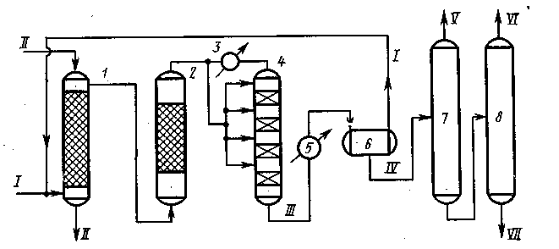
Рис. Схема синтеза метанола:
1 — скруббер; 2 —адсорбер; 3 — теплообменник; 4 — колонна синтеза; 5 — холодильник; 6 — сепаратор; 7, 8—-ректификационные колонны; I — синтез-газ; II — вода; III — реакционные газы; IV — метанол-сырец; V — диметиловый эфир; VI — метанол; VII — высшие спирты
Реакционные газы охлаждаются в холодильнике 5 и поступают в сепаратор 6, где конденсат отделяется от непрореагировавших газов, которые возвращаются в процесс. Конденсат, представляющий собой метанол-сырец, направляется в ректификационную колонну 7, с верха которой отгоняется диметиловый эфир, который получается в колонне синтеза. Кубовая жидкость из колонны 7 поступает в колонну 8. В качестве дистиллята в этой колонне отбирается метанол с водой. Затем метанол отгоняется от воды острым паром. Из куба колонны 8 отводится смесь высших спиртов. Общий выход метанола составляет 85— 95%.
Газовые выбросы в производстве метанола в основном составляют продувочные газы из емкостей, а также газы и пары, выделяющиеся из метанола сырца на стадии дистилляции. Газовые выбросы сжигают в котельных установках для получения пара.
1. Измерение расхода и количества вещества
2. Автоматизировать технологическую схему.
Способ рекуперации теплоты обратного потока существенно отражается на экономике производства. Исходную парогазовую смесь можно приготовить по двум схемам: с использованием пара высокого давления 10 МПа и с применением трубчатой печи.
Технологическая схема приведена на рис. Рециркулирующий газ смешивается со свежим этиленом, проходит теплообменники 2, 3 и подогреватель 4, смешивается в заданном соотношении с паром высокого давления и подается в реактор гидратации, который представляет собой цилиндрическую колонну с зернистым катализатором, футерованную красной медью или угольными брикетами. Подогрев газа в аппаратах 2, 3 производится за счет теплоты потока, выходящего из гидрататора 5, а в аппарате 4 глухим паром.
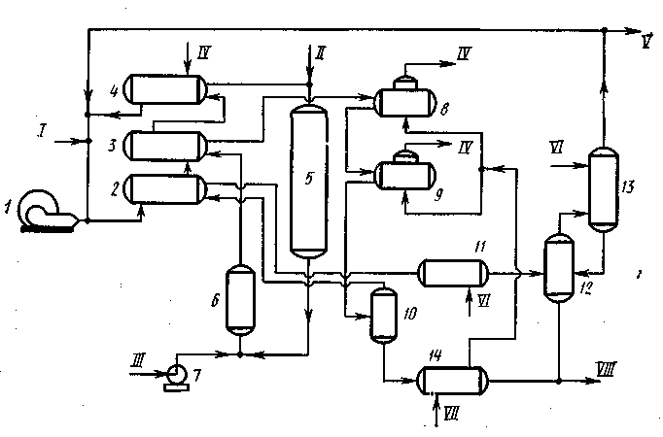
Рис. Технологическая схема производства этилового спирта каталитической гидратацией этилена в паровой фазе:
1 — циркуляционный компрессор; 2, 3 — теплообменники-рекуператоры теплоты; 4 — теплообменник-подогреватель; 5 — гидрататор; 6 — нейтрализатор; 7 — насос для подачи подщелоченного раствора; 8, 9 — котлы-утилизаторы теплоты; 10, 12 — сепараторы высокого давления; 11, 14 — холодильники; 13 — скруббер;
I — свежий этилен; II — пар (10 МПа); III — водно-спиртовой конденсат со щелочью; IV — пар; V — отдувка; VI — вода; VII — водяной конденсат; VIII — водно-спиртовой конденсат на ректификацию.
Реакционная смесь, выходящая из реактора с температурой 580 К, нейтрализуется и охлаждается до 510 К путем впрыска в нее подщелоченного водно-спиртового конденсата (ВСК), охлаждается до 420 К в теплообменнике 3, котлах-утилизаторах 8, 9 и поступает в сепаратор 10. Газ из сепаратора 10 через теплообменник 2 и холодильник 11 поступает в сепаратор 12, затем в скруббер 13, где из него при температуре 310 К водой отмывается несконденсировавшийся спирт. ВСК. из сепараторов 10 и 12 передается в отделение ректификации.
Для сохранения активности катализатора в исходную смесь непрерывно добавляют небольшое количество фосфорной кислоты.
1. Измерение физико-химических свойств и состава вещества. Измерение плотности
2. Автоматизировать технологическую схему.
Технологическая схема установки дегидрирования бутана изображена на рис.
Бутан в жидком виде поступает в осушитель 1, заполненный адсорбентом (А1₂О₃, цеолиты) и затем в испаритель 2. Образовавшиеся пары нагреваются в трубчатой печи 3 до температуры 780— 820 К и поступают под распределительную решетку реактора 4 на дегидрирование. В нем имеется несколько провальных тарелок, которые делят реакционный объем на секции, препятствуя продольному смешению и улучшая однородность кипящего слоя. Необходимое для протекания реакции количество теплоты подводится с потоком нагретого регенерированного катализатора из регенератора 5. Температура в регенераторе 890—920 К. Регенерированный катализатор подают на верхнюю распределительную решетку и, следовательно, катализатор и реакционные газы движутся противотоком. В верхней части имеется змеевик для закалки реакционных газов. Благодаря этому температура газов быстро снижается до 720—750 К и предотвращается их дальнейшее разложение.
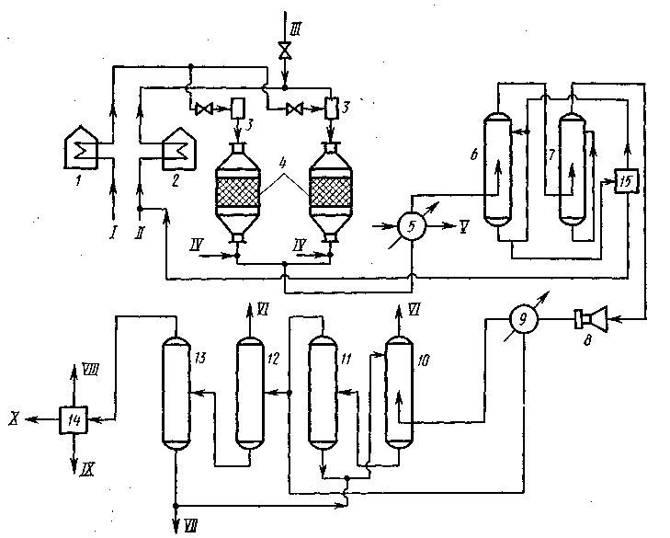
Рис. Схема дегидрирования бутана в кипящем слое катализатора:
1 — осушитель; 2 — испаритель; 3 — печь; 4 — реактор; 5 — регенератор; 6 — котлы-утилизаторы; 7 — скрубберы; 8 — электрофильтр; 9 — турбокомпрессор; 10 — конденсатор; 11 — абсорбер; 12 — десорбер; 13, 14 — ректификационные колонны; 15 — узел экстративной ректификации; I — бутан; II — отработанный катализатор; III — топливный газ; IV — углеводороды С₆—C₁₂, V — бутан-бутиленовая фракция; VI — возвратный бутан; VII — бутеновая фракция; VIII — дымовые газы; IX — азот; X — воздух
Транспортирование катализатора в регенератор осуществляется потоком воздуха, а в реактор — парами исходного углеводорода или азотом. С целью более полного сгорания углеродистых соединений, а также частичного окисления хрома в регенератор подается топливный газ. Регенератор, как и реактор, обычно секционируют решетками. Контактный газ из реактора направляется в котел-утилизатор 6 для получения вторичного пара, а затем для улавливания катализаторной пыли и дальнейшего охлаждения — в скруббер 7, орошаемый водой. Дымовые газы из регенератора освобождаются от катализаторной пыли в электрофильтре 8, затем проходят через скруббер и выбрасываются в атмосферу.
1. Измерение физико-химических свойств и состава вещества. Измерение вязкости
2. Автоматизировать технологическую схему.
Технологическая схема дегидрирования бутиленов изображена на рис. Исходную бутиленовую фракцию и водяной пар перегревают в трубчатых печах 1 и 2 соответственно до 770 и 990 К, смешивают непосредственно перед реактором в инжекционном смесителе 3 и направляют в реакторный блок 4. Ввиду частой регенерации катализатора имеется ряд реакторов, работающих попеременно, но с обеспечением постоянного общего потока исходных веществ и продуктов. Цикл работы каждого реактора состоит из стадий дегидрирования, регенерации смесью воздуха с водяным паром и кратких продувок водяным паром между предыдущими стадиями. Все операции выполняются автоматически с помощью электронно-логического устройства.
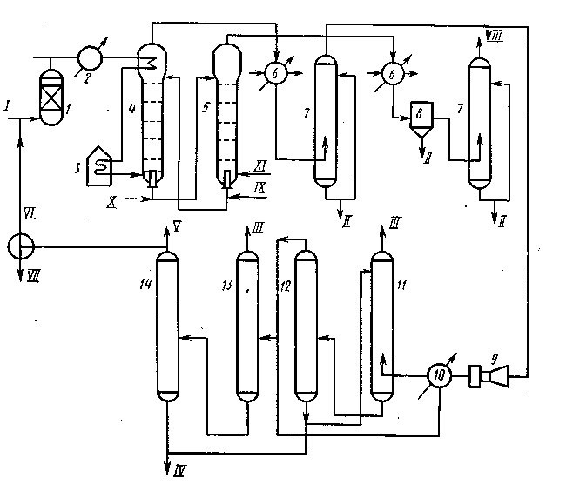
Рис. Технологическая схема дегидрирования бутиленов:
1, 2 — трубчатые печи; 3 — смесители; 4 — реакторный блок; 5 — котел-утилизатор; 5,7 — скрубберы; 8 — турбокомпрессор; 9 — конденсатор; 10—абсорбер; 11—десорбер; 12, 13 — ректификационные колонны; 14 — блок экстративной ректификации; I — пар; II — бутилен; III — воздух; IV — водный конденсат; V — пар; VI — топливный газ; VII — углеводороды С₆—C₁₂; VI11 — возвратные олефины; IX-—примеси; X — дивинил; XI — регенерированный катализатор
Газопаровая смесь на выходе из реактора проходит «закалку» водным конденсатом, сразу охлаждаясь до 810 К. Каждый реактор снабжен котлом-утилизатором 5, пройдя который контактный газ дополнительно охлаждается и очищается в системе двух скрубберов 6 и 7, первый из которых орошается дизельным топливом, а второй водой. В скрубберах полностью конденсируется водяной пар. Охлажденный и очищенный контактный газ перерабатывается по технологии, принятой для первой стадии процесса. После выхода из скруббера 7 газ сжимается в компрессоре 8 и конденсируется в конденсационной системе 9. Несконденсировавшиеся углеводороды дополнительно извлекаются в блоке абсорбер-десорбер 10 и 11. Абсорбентом служат углеводороды С₆—C₁₂, образующиеся в качестве побочных продуктов. Суммарный сжиженный поток направляется на колонны 12 и 13 для предварительного отделения низко- и высококипящих примесей и далее на блок экстративной ректификации 14. Конверсия бутилена составляет в среднем 40— 45% при селективности по дивинилу около 85%.
1. Измерение физико-химических свойств и состава вещества. Измерение концентрации растворов.
2. Автоматизировать технологическую схему.
На рис. показана упрощенная схема синтеза винилхлорида из этилена. В смесителе 1 этилен, рециркулирующий газ и хлороводород смешиваются с кислородом и поступают в реактор 2 с псевдоожиженным катализатором; пары образовавшегося дихлорэтана и непрореагировавшие этилен, кислород и НС1 охлаждаются в холодильнике непосредственного смешения 3 смесью воды и дихлорэтана, поступающих из холодильника 4. Затем газопаровая смесь проходит горячий щелочной скруббер 5, в котором очищается от НС1 и СО₂, охлаждается в холодильнике и, проходя газоотделитель 6, отделяется от газов — смеси этилена и кислорода, которые возвращаются в реактор (рециркулирующий газ). Дихлорэтан в сепараторе 7 отделяется от воды, поступает в осушительную колонну 8, где с помощью азеотропной перегонки окончательно обезвоживается и подается в ректификационную колонну 9; дихлорэтан собирается в сборнике 10. Последующий пиролиз дихлорэтана с получением винилхлорида происходит в трубчатой печи 11; реакционная смесь из печи поступает в холодильник непосредственного смешения, охлаждается циркулирующим охлажденным дихлорэтаном и, пройдя холодильник 4, поступает в ректификационную колонну 12, где отделяется НС1, который возвращается в реактор окислительного хлорирования, а винилхлорид и непревращенный дихлорэтан разделяются в ректификационной колонне 13; дихлорэтан возвращается в колонну 9, а винилхлорид поступает на полимеризацию.
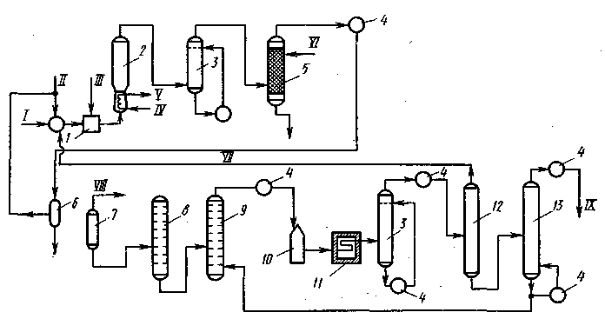
Рис. Упрощенная схема синтеза винилхлорида из этилена:
1 — смеситель; 2 — реактор оксихлорирования; 3 — холодильник . непосредственного смешения; 4 — холодильник; 5 — скруббер; 6 — газоотделитель; 7 — сепаратор; 8 — осушительная колонна; 9, 12, 13 — ректификационные колонны; 10 — сборник дихлорэтана- 11— трубчатая печь; I — этилен; II —НС1; III— О₂; IV — конденсат; V — пар; VI — NaOH- VII — рециркулирующий газ; VIII — винихлорид; IX — дихлорэтан

1. Измерение физико-химических свойств и состава вещества. Измерение состава газовых смесей
2. Автоматизировать технологическую схему.
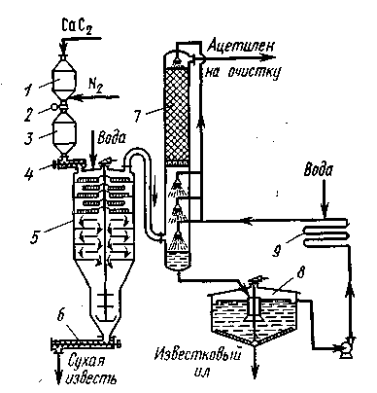
Рис. Схема производства ацетилена из карбида кальция:
1 — приемный бункер; 2 — автоматический затвор; 3 — буферный бункер; 4 — шнек; 5 — ацетиленовый генератор; 6 — шнек для удаления извести; 7 — скруббер; 8 — отстойник; 9 — холодильник
Обильно смоченный карбид кальция перемещается гребками по спирали сверху вниз через отверстия, устроенные в полках попеременно: в центре и на периферии (рис.). Передвигаясь с полки на полку, карбид кальция одновременно перемешивается и практически полностью (на 98%) превращается в ацетилен и Са(ОН)₂. Гидроксид кальция в виде сухого порошка (пушонка) через конусную часть генератора с мешалкой удаляется шнеком. Выделившийся ацетилен с парами воды при температуре 370 K направляется в скруббер, где охлаждается до 290—300 К и освобождается от пыли. Образовавшееся известковое молоко из нижней части скруббера непрерывно отводится в отстойник. Очистка газа от примесей РНз, NH₃, H₂S обеспечивается промывкой водным раствором гипохлорита с добавкой активного хлора. Затем газ сушится и направляется на дальнейшую переработку. Расход электроэнергии 10—11 кВт-ч на 1 кг ацетилена.
1. Системы дистанционного измерения и управления
2. Автоматизировать технологическую схему.
Технологическая схема гидратации приведена на рис. Реактор в виде колонны с расширением в верхней части, которое предназначено для улавливания брызг и служит вместилищем для образующейся пены, изготовляется из ферросилиция или нержавеющей стали. Движение фаз происходит на полках по схеме перекрестного тока. Гидродинамическая структура потока на каждой полке приближается к режиму полного смешения. Однако вследствие значительного числа полок процесс можно рассчитывать по модели вытеснения при противоточном движении фаз. Газы, выходящие и: верхней части гидрататора и содержащие ацетальдегид, непрореагировавший ацетилен, водяные- пары и другие примеси, поступают в холодильники, в которых конденсируются пары воды и ацетальдегид. Несконденсировавшиеся газы подаются в абсорбер, где ацетальдегид извлекается охлажденной водой (Т=280 К), а непрореагировавший ацетилен снова возвращается в процесс. Для того чтобы: азот и диоксид углерода чрезмерно не накапливались в циркуляционном газе, около 10% газа непрерывно отбираются на очистку. Выход ацетальдегида составляет 90—95%.
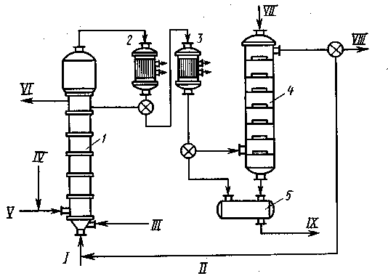
Рис. Схема получения ацетальдегида гидратацией ацетилена в жидкой фазе:
1 — барботажный гидратор; 2 — трубчатые холодильники; 4 — барботажная колонна; 5— сборник ацетальдегида; I — свежий ацетилен; II — оборотный ацетилен: III — пар; IV — ртуть; V — катализатор с регенерации; VI — катализатор на генерацию; VII — вода; VIII — отходящий газ на очистку; IX — ацетальдегид на ректификацию.
Процесс проводится при 610—620 К. Вследствие постепенного накопления на поверхности катализатора смолистых веществ и углистых отложений и падения его активности температуру к концу цикла контактирования, который продолжается 70—100 ч, увеличивают до 670—680 К- Регенерацию осуществляют смесью воздуха и водяного пара при 670—700 К- Первоначальная активность восстанавливается полностью. Общая продолжительность службы катализатора около 2500 ч. Степень превращения ацетилена 45— 50%. Выход (молярные доли) альдегида на превращенный ацетилен 88—90%. Побочными продуктами являются ацетон, этилацетат, кротоновый альдегид, этиловый спирт, масляный альдегид, диацетил, метилвинилкетон.

1. Понятия и определения автоматического регулирования технологических процессов
2. Автоматизировать технологическую схему.
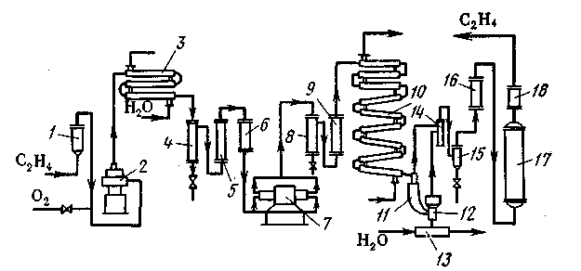
Рис. Схема установки для получения полиэтилена непрерывным методом при высоком давлении:
1, 6, 9, 16, 18 — фильтры; 2 — компрессор; 3 — водяной холодильник; 4, 8 — смазкоотделители; 5 — буферная емкость; 7-—компрессор на 150—170 МПа; 10 — реактор; 11 — газоотделитель; 12 — шнековый приемник; 13 — ванна для полиэтилена; 14 — фильтр-ловушка; 15 — циклон; 17 — скруббер
Схема производства полиэтилена при высоком давлении непрерывным методом представлена на рис. Этилен (смесь свежего и обратного) проходит тканевый фильтр 1 для очистки от механических примесей, смешивается с кислородом, поступает в четырехступенчатый компрессор 2, где сжимается до 35 МПа и охлаждается в водяном холодильнике 3. Сжатый этилен проходит систему очистителей — смазкоотделитель 4, буферную емкость 5 и фильтр 6—и подается в одноступенчатый компрессор 7, где сжимается до 150—170 МПа, вновь очищается в смазкоотделителе 8 и фильтре 9. Очищенный сжатый этилен поступает в трубчатый реактор 10, конструкция которого позволяет поддерживать оптимальный режим процесса. Полученный в реакторе полимер и непрореагировавший этилен поступают в газоотделитель 11, затем в шнековый приемник 12, где давление снижают до 0,5 МПа. Полиэтилен из шнекового приемника выдавливается в виде жгута, охлаждается и гранулируется в ванне. Непрореагировавший этилен очищают и возвращают в процесс.

